Исследование состояния письма у учащихся 2
классов общеобразовательной школы.
1. Цель, задачи, этапы исследования.
Констатирующий эксперимент был проведен с целью исследования нарушений процесса письма у младших школьников (учащихся 2 классов). В соответствии с целью, были поставлены следующие конкретные задачи исследования:
1. Провести педагогическое исследование специфических ошибок письма у учащихся 2 классов общеобразовательной школы.
2. Выявить речевые и неречевые нарушения у учащихся 2 классов общеобразовательной школы со специфическими нарушениями письма.
3. Выявить взаимосвязь специфических ошибок письма и особенностей речевых и неречевых функций учащихся с дисграфией.
- Разработать направления коррекционной работы, позволяющие
учитывать системный характер специфических нарушений письма у младших школьников.
Исследование проводилось в октябре 2005г., в средней общеобразовательной школе № 946 ЮАО г. Москвы. Эксперимент состоял из двух этапов.
На первом этапе проводилось обследование по выявлению нарушений письма у младших школьников общеобразовательной школы №946 ЮАО г. Москвы. В эксперименте участвовало 60 учащихся 2 классов ГОУ СОШ № 946.
На втором этапе экспериментального изучения по выявлению речевых и
неречевых нарушений принимали участие 7 учащихся (ЭГ) 2 классов с нарушением письма общеобразовательной школы №946 ЮАО г. Москвы и 7 учащихся (КГ) 2 классов также с нарушением письма.

Исследование проводилось на основе модифицированных методов Т.А. Ахутиной [5], Н.А. Гегелия [], Е.М. Косиновой [23], Р.И. Лалаевой [27], Е.А. Нефедовой [85], Л.Г. Парамоновой [76], И.Н. Садовниковой [83], О.В. Узоровой [85], М.Ф. Фомичевой [], Т.А. Фотековой [87].
Процедура проведения методики и система ее оценки стандартизированы, что позволяет наглядно представить картину речевого дефекта и определить нарушения речи.
Результаты констатирующего эксперимента были обработаны и представлены в виде качественного анализа и количественных показателей.
2. Характеристика испытуемых.
Таблица 1
Список учащихся экспериментальной и контрольной групп
Экспериментальная группа | Контрольная группа
- Руслан А.  - Мария А.  - Артем Е.  - Гриша К.  - Валентин Л.  - Дима С.  - Никита Ш. | - Лена А.  - Таня Н.  - Владимир К.  - Миша Ч.  - Дима Ш.  - Даша Ш.  7. Альбина У.
Были отобраны учащиеся с нарушениями речи, обучающиеся во втором классе средней общей образовательной школы №946 г. Москвы. Средний возраст отобранных детей - 8 лет. Все дети, отобранные для изучения, имели согласно медицинской документации сохранный физический слух,

нормальное (или скомпенсированное при помощи очков) зрение и по состоянию своего здоровья и психического развития могли обучаться по программе общеобразовательной школы.
Ранний период речевого развития учащихся с дисграфией со слов родителей чаще всего не отличался по срокам появления первых слов и фразовой речи от нормативных показателей.
Следует заметить, что при поступлении в первый класс школы дети, позже отобранные нами в экспериментальную и контрольную группы, как правило имели речевые и неврологические диагнозы. По заключению логопеда детской поликлиники №107 у многих учащихся дислалия, у нескольких фонетико-фонематическое недоразвитие речи. Что касается неврологических диагнозов, то в связи с обнаруженными в школе трудностями в обучении, примерно половина учащихся прошла дополнительное медицинское обследование, результатом которого явилось заключение о наличии у нескольких детей минимальной мозговой дисфункции.
3. Методы исследования.
На первом этапе исследовалось состояние письма учеников 2 класса:
1. Списывание с печатного текста.
2. Слуховой диктант.

Материал для обследования письма учеников 2 класса:
1. Списывание с печатного текста.
Наступила весна. Рыхлый снег тает. Кругом журчат ручейки. У крыльца большая лужа. Детишки убрали коньки и лыжи. Они пускают кораблики. Все встречают весну.

2. Слуховой диктант
КТО КАК ЗИМУ ВСТРЕТИЛ
Наступила зима. Летучие мыши забрались в дупло. Ёж прикрылся сухими листьями. Лягушки зарылись в мох. Медведь спит в берлоге. Белка сменила на зиму шубку и починила гнездо. Лисица в норе себе из листьев постель сделала. (38 слов) По Н. Сладкову
Критерии оценки слухового диктанта и списывания: Высокий уровень (3 балла) – работа выполнена без ошибок. Средний уровень (2 балла) – в работе учениками допущены 1-2 ошибки. Низкий уровень (1 балл) – ученики допустили в работе 3 и более 3 ошибок.
На втором этапе исследовалось состояние устной речи и неречевых функций у 7 учащихся 2 класса средней общеобразовательной школы №946:

1. Исследование состояния звукопроизношения.
2. Исследование фонематического восприятия.
3. Исследование языкового анализа и синтеза слов.
4. Исследование звукослоговой структуры слова.
5. Исследование состояния двигательных функций руки.
6. Исследование пространственного праксиса.
7. Исследование состояния слухо -моторных координации.
8. Исследование зрительно – пространственных функций.

1.Исследование состояния звукопроизношения.
Материалом исследования служили фразы знакомые ребёнку, стихотворения и чистоговорки [23], включающие звук, произношение которого исследуется (приложение 1).
Инструкция: «Повтори за мной».
«Расскажи стихотворение».
Методика предполагает количественную оценку результатов выполненных детьми заданий. Количественная оценка степени выраженности нарушения звукопроизношения оценивается следующим образом.

Критерий оценки состояния звукопроизношения:
Высокий уровень (4 балла) - нормативное произношение всех звуков группы;
Выше среднего уровень (3 балла) - один звук или несколько звуков группы доступны правильному произношению, но в спонтанной речи искажаются или заменяются (недостаточно автоматизированы);
Средний уровень (2 балла) - искажается или заменяется во всех речевых ситуациях только один или два звука;
Низкий уровень (1 балл) - искажаются или заменяются все ил больше двух звуков.

2. Исследование фонематического восприятия
Материалом исследования служили: цепочки из 3-х слогов ТА – ДА – ТА, ДА-ТА-ТА, КА-ГА-ГА и др., предметные картинки на слова – квазиомонимы КОЗА – КОСА, БОЧКА – ПОЧКА, ИКРА – ИГРА, СОВА – СОФА и др.
Инструкция: «Повтори за мной слоги: та-да-та, да-та-та, ка-га-га».
«Покажи коса – коза – коза – коса и т.д.».

Критерий оценки состояния фонематического восприятия:
Высокий уровень (4 балла) - точное и правильное воспроизведение в темпе предъявления;
Средний уровень (3 балла) - напряжённое или замедленное воспроизведение;
Ниже среднего уровень (2 балла) - уподобление слогов с самокоррекцией;
Низкий уровень (1 балл) - искажение, сокращение количества слогов или отказ от выполнения задания.

3. Исследование языкового анализа и синтеза
А) Анализ предложений на слова.
Материалом исследования служили: предложения [27].
Инструкция: «Посчитай сколько слов в предложении. МАМА ЧИСТИТ
РАМУ. ОСЕНЬЮ ЧАСТО ЛЬЮТ ДОЖДИ».
Б) Слоговой анализ и синтез.
Материалом исследования служили: слова ПОДНОС, СВЕТОФОР, КАРАНДАШ слова (СКОВОРОДА, ПОЛУЧИЛА) и предложения [27] (НАСТУПИЛА ВЕСНА. НА СТОЛЕ ЛЕЖАТ КНИГИ), произнесенные по слогам.
Инструкция: «Посчитай, сколько слогов в слове ПОДНОС, СВЕТОФОР,
КАРАНДАШ».
«Скажи слово слитно – СКО-ВО-РО-ДА, ПО-ЛУ-ЧИ-ЛА».
«Скажи предложение по словам – НАС- ТУ- ПИ-ЛА
ВЕС-НА. НА СТО-ЛЕ ЛЕ-ЖАТ КНИ-ГИ».
В) Фонематический синтез.
Материалом исследования служили : слова (ЗВУК, КАРТА, КАНАВА), произнесенные с паузами после каждого звука.
Инструкция: «Скажи слитно З-В-У-К, К-А-Р-Т-А, К-А-Н-А-В-А.

Критерий оценки владения языковым анализом и синтезом:
Высокий уровень (4 балла) - правильное выполнение всех заданий.
Средний уровень (3 балла) – при выполнении задания допущена 1- 2 ошибки.
Ниже среднего уровень (2 балла) - при выполнении задания, допущено более 2 ошибок, принимает помощь взрослого.
Низкий уровень (1 балл) - неверное выполнение задания, отказ от выполнения.
4. Исследование эвукослоговой структуры слова
Материалом исследования служили: предложения из слов сложной слоговой структуры [76].
Инструкция: «Повтори СЫВОРОТКА ИЗ – ПОД ПРОСТОКВАШИ.
ПРОДУКТЫ ПРОДАЮТСЯ В УНИВЕРСАМЕ, А ОДЕЖДА
В УНИВЕРМАГЕ.».
Критерий оценки владения звукослоговой структурой слова:
Высокий уровень (4 балла) - чёткое и правильное воспроизведение слова.
Средний уровень (3 балла) - замедленное, напряжённое или послоговое воспроизведение, но без нарушения структуры.
Ниже среднего уровень (2 балла) - изменение структуры слогов внутри слова (замена закрытого открытым и наоборот, упрощение слога за счёт пропуска согласного звука при стечении с сохранением общего количества слогов в слове.
Низкий уровень (1 балл) - нарушение слоговой структуры слова (пропуски, вставки, перестановки, уподобление слогов - сыворотка, сыротка), отказ от выполнения.
5. Исследование состояния двигательных функций рук
Материалом исследования служили серии проб.
1. Кинестетический праксис.
а) Выполнение по зрительному образцу.

Инструкция: «То, что я буду делать правой рукой, ты будешь делать своей
(прикоснуться) правой рукой» приложение 1.
«То, что я буду делать левой рукой, ты будешь делать своей
(прикоснуться) левой рукой».
б) Выполнение по тактильному образцу.
Инструкция: «Закрой глаза, повтори позу, которую я сделала, этой же
рукой» приложение 1.
в) Перенос поз.
Инструкция: «Закрой глаза, повтори позу, которую я сделала на твоей
правой руке левой рукой (и наоборот)» приложение 1.
Критерий оценки состояния кинестетического праксиса:
Высокий уровень (3 балла) – правильное, самостоятельное выполнение поз, без дополнительных разъяснений исполняет, предложенную экспериментатором программу: по зрительному и по тактильному образцу, переносу поз.
Средний уровень (2 балла) – поза воспроизведена неточно, замедленное воспроизведение (поиск позы). Ребенок в состоянии выполнить задание после нескольких попыток, многократных повторений со стороны экспериментатора.
Низкий уровень (1 балл) – неправильное нахождение позы, многократные повторения задания не улучшают результатов, отказ от выполнения.
2. Динамический праксис.
а)Смена трех положений.
Инструкция:«Придай своей правой руке положение кулака, теперь
распрямленной кисти, расположенной «ребром», и
ладони, ударяющей по столу плашмя. (После задание
выполняется левой рукой, затем двумя руками
одновременно).

б) Реципрокная координация рук.
Инструкция: «Положи перед собой руки, сожми одну в кулак, а другая
распрямлена, теперь одновременно изменяй положения
кистей, расправляя одну, и сжимая другую».

Критерий оценки состояния динамического праксиса:
Высокий уровень (3 балла) – правильное, самостоятельное выполнение проб, без дополнительных разъяснений исполняет, предложенную экспериментатором программу.
Средний уровень (2 балла) – замедленное воспроизведение, трудности при переключении с одной позы на другую. Ребенок в состоянии выполнить задание после нескольких попыток, многократных повторений со стороны экспериментатора.
Низкий уровень (1 балл) - неверное выполнение задания, персеверации, многократные повторения задания не улучшают результатов, отказ от выполнения.
- Исследование пространственного праксиса.
Материал исследования: пробы Хеда.
Инструкция: «То, что я буду делать правой рукой, ты будешь делать своей
(прикоснуться) правой рукой» приложение 1.
«То, что я буду делать левой рукой, ты будешь делать своей
(прикоснуться) левой рукой».

Критерий оценки состояния пространственного праксиса:
Высокий уровень (3 балла) - правильное выполнение всех заданий по зрительному образцу, без дополнительных разъяснений.
Средний уровень (2 балла) - задание выполнено неточно, замедленное воспроизведение, требуется несколько попыток для выполнения задания, многократные повторения инструкций со стороны экспериментатора.

Низкий уровень (1 балл) - неверное выполнение задания, отказ от выполнения.
7. Исследование состояния слухо-моторных координации
Материалом исследования служили: серии проб.

- Воспроизведение простых ритмов.
Инструкция: «Повтори (простучи) за мной:
- //; ///;
- // // //, // // //;
- /// /// ///, /// /// ///.»
2. Воспроизведение акцентированных ритмов.
Инструкция: «Повтори (простучи) за мной:
- // /// //, /// // ///;
- / // ///, / // ///;
- / /// / // /.»
- Воспроизведение ритмов по речевой инструкции.
Инструкция: «Стучи по 2 раза, по 3 раза».
«Стучи по 2 раза сильно, по 3 раза слабо».

Критерий оценки состояния слухо – моторных координаций:
Высокий уровень (4 балла) - правильное отстукивание всех ритмов.
Средний уровень (3 балла) – задание выполнено точно, но замедленное воспроизведение ритмов и многократные повторения инструкций со стороны экспериментатора.
Ниже среднего уровень (2 балла) - задание выполнено неточно, неправильное отстукивание ритмов: простых, акцентированных и по речевой инструкции, требуется несколько попыток для выполнения задания.
Низкий уровень (1 балл) – неверное выполнение задания, многократные повторения задания не улучшают результатов, отказ от выполнения.

8.Исследование зрительно – пространственных функций
Материалом исследования служили:
1. разрезные картинки (приложение 1);
2. альбом оптических проб,
разработанный сотрудниками кафедры логопедии Р Г П У
на основе исследований Б.Г. Ананьева[3],А.Р. Лурии [34]и
др. (приложение 1),наложенные изображения
(приложение 1) .
Инструкция: «Составь картинку из разрезанных частей».
«Назови, какие изображены буквы».
«Назови, какие изображены предметы».

Критерий оценки состояния зрительно – пространственных функций:
Высокий уровень (3 балла) – правильное, самостоятельное выполнение всех заданий, в полном объеме, без дополнительных разъяснений.
Средний уровень (2 балла) - задание выполнено неточно, ребенок не смог до конца составить разрезные картинки; не называет все наложенные картинки и перевернутые буквы.
Низкий уровень (1 балл) - неверное выполнение задания, многократные повторения задания не улучшают результатов, отказ от выполнения.

- Результаты констатирующего эксперимента
На первом этапе констатирующего эксперимента были определены результаты педагогического исследования специфических ошибок письма, допущенных детьми при а) письме под диктовку,
б) списывании с печатного текста.

Проведенный анализ письменных работ учащихся, составивших экспериментальную группу, показал, что как при письме пол диктовку, так и

при списывании дети данной группы допускали специфические и неспецифические ошибки. Наше внимание было сосредоточено на изучении специфических ошибок.
Наличие в письменных работах специфических ошибок важный, но не единственный критерий диагностики дисграфии. Практически все исследователи [] указывают на необходимость учитывать стойкость ошибок и их частотность. Однако само понятие частотности раскрывается лишь в работах О.А. Величенковой [61:02-13/1289-9. Комплексный подход к анализу и коррекции специфических нарушений письма у учащихся младших классов общеобразовательной школы. Величенкова О.А.].
Кроме того, специфические ошибки у школьников экспериментальной группы были частотными: в среднем в одной письменной работе обнаружено 3,6 подобных ошибок (таблица 3).
Таблица 2
Количество учащихся, участвовавших в эксперименте

Распределение количества учащихся | Число учащихся | %
Количество учащихся в классах | 60 | 100
Количество учащихся, выполнявших работу | 60 | 100
Количество учащихся, выполнившие работу без ошибок  (Высокий уровень – 3 балла) | 11 | 18,3
Количество учащихся, допустивших 1 – 2 ошибки  (Средний уровень – 2 балла) | 14 | 23,3
Количество учащихся, допустивших 3-4 ошибки и более  (Низкий уровень – 1) | 35 | 58,4

При анализе письменных работ среди учащихся 2 классов средней общей образовательной школы №946 (ЭГ) справились с работами без ошибок
только 18,3% учащихся, работы с ошибками же у 81,7% учащихся, из них 58,4% детей выполнили работу на низком уровне.

Диаграмма 1

При исследовании состояния письма учащихся 2 классов, выявлено следующее:
- с работами без ошибок – Высокий уровень (3 балла) – справились лишь 18,3% учащихся;
- в работах допустили 1-2 ошибки – Средний уровень (2 балла) – 23,3% учащихся;
- выполнили работы на низком уровне (1 балл) – 58,4% учащихся.

Качественный анализ показал, что как при письме под диктовку, так и при списывании дисграфические ошибки у младших школьников встречались во всех видах письма. Письмо под диктовку [1] является более сложным видом письма, чем другие, поэтому специфических ошибок в диктантах дети допускают значительно больше (таблица 3), а именно в 3 раза.
Учащиеся 2 классов допускали следующие специфические ошибки при письме под диктовку и списывании с печатного текста:

1) отсутствие в предложении точки и / или заглавной буквы (рис. 1) – среднее число ошибок в письменных работах – 0,3.

Примеры: Наступила зима. Летучие мыши забрались в дупло. –
Наступила зима летучие мыши забрались в дупло (Мария А.);
Лягушки зарылись в мох. Медведь спит в берлоге. –
лягушки зарылись в мох. медведь спит в берлоге (Рома П.);

2) неуместное написание заглавной буквы или точки в середине предложения (рис. 2). Неуместное написание детьми заглавной буквы или точки в середине предложения встречалось гораздо реже, чем отсутствие прописной буквы в начале и точки в конце предложения - среднее число ошибок в письменных работах – 0,12..

Примеры: Еж прикрылся сухими листьями –
Еж прикрылся. Сухими листьями (Зейнал А.);

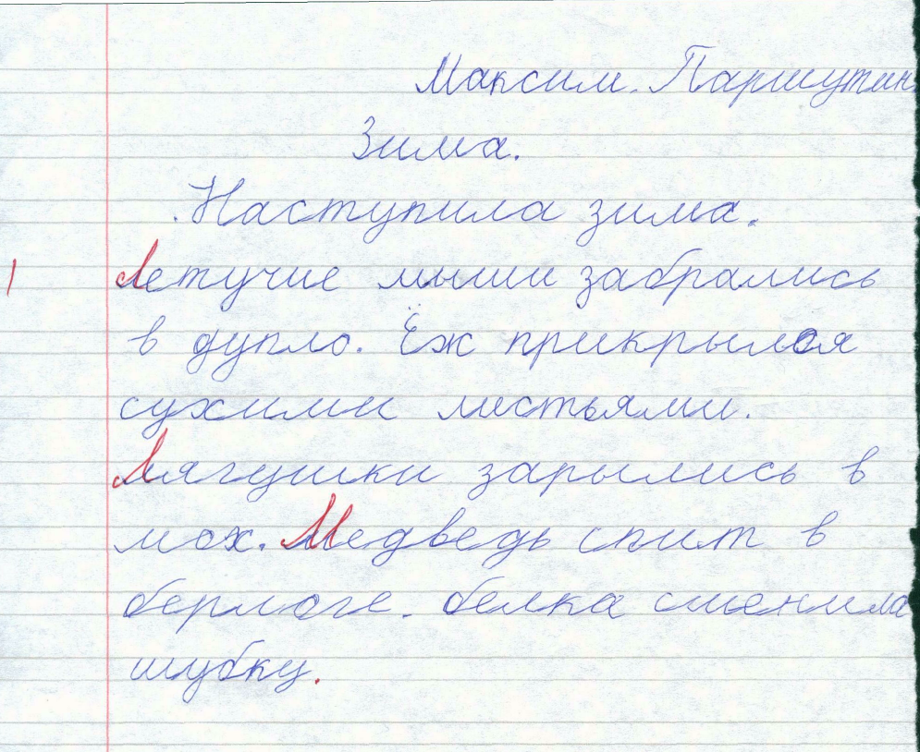
Рис.1. Письмо под диктовку Руслана А. 8лет, ученика 2 класса.

Рис. 2. Письмо под диктовку Вовы К. 8 лет, ученика 2 класса.
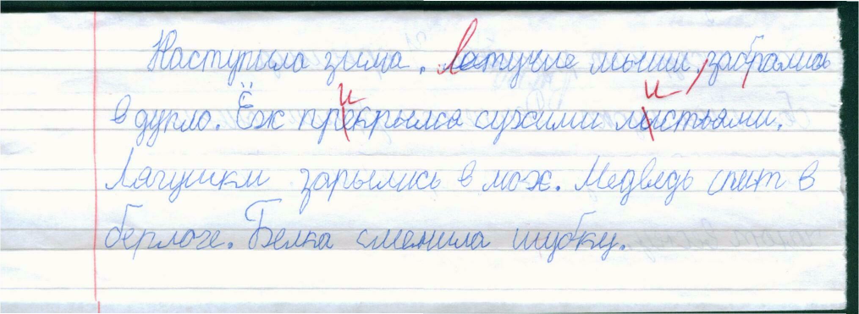

3) раздельное написание частей слова – среднее число ошибок в письменных работах – 0,1.

Примеры: в норе себе - в норесе бе (Фатима К.);
зарылись - зары лись (Толя И.);

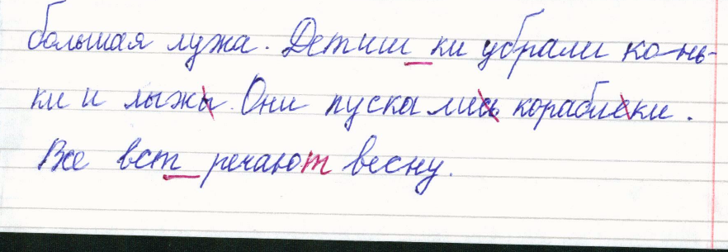
Рис. 3. Списывание с печатного текста Димы Ш. 8 лет, ученика 2 класса.

4) слитное написание слов, чаще служебного слова с
последующим или предыдущим словом (рис. 4) – подавляющее большинство из них составили слитное написание предлогов со словами и раздельное написание приставок и слов –

Примеры: наступила – на ступила (Саша Т.);
встречают – в стречают (Юля Д.);
зарылись – за рылись; в дупло – вдупло (Вова К.);
на зиму – назиму (Фатима К.);

5) пропуск, перестановка, вставка букв и слогов - дети допускали пропуски как безударных гласных, которые подвергаются сильной редукции, так и ударных гласных - среднее число ошибок в письменных работах – 0.75.

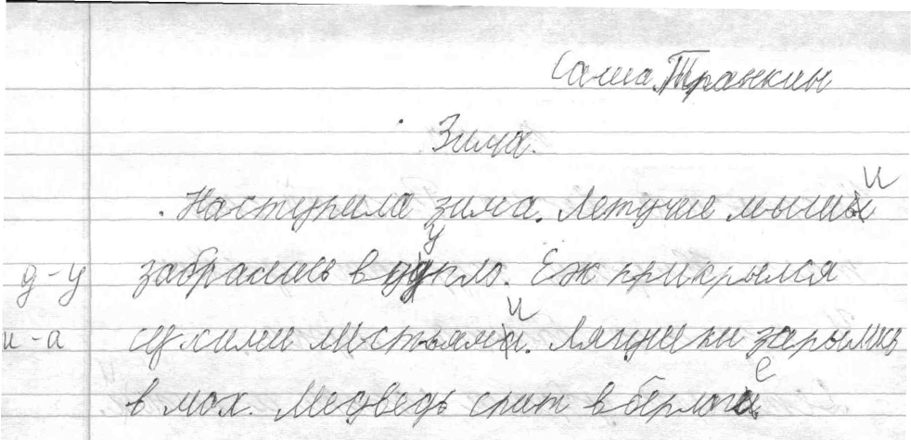
Рис 4. Письмо под диктовку Вали Л. 8 лет, ученика 2 класса.

Примеры: а) пропуски букв, обозначающих гласные звуки:
шапка – «шпка» , лужа – «лжа»,
крыльцо - «крльцо»,береза – «брза»;
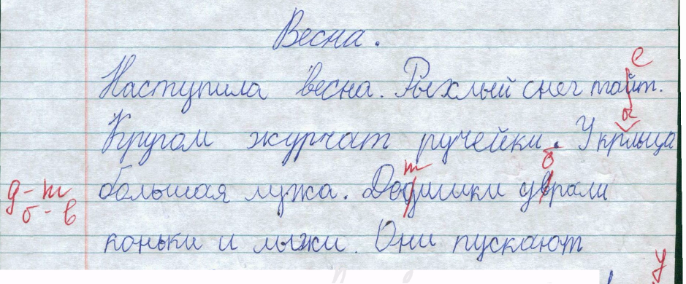
Рис. 5. Списывание с печатного текста Фатимы К. 8 лет, ученицы 2 класса.

б) пропуски букв, обозначающих согласные звуки- учащиеся пропускали буквы не только в стечениях согласных, но и между гласными и даже в начале слов: птица – «пица», встречают –

«встечают», журчат – «жучат»,
постель – «потель», живут – «живу»;

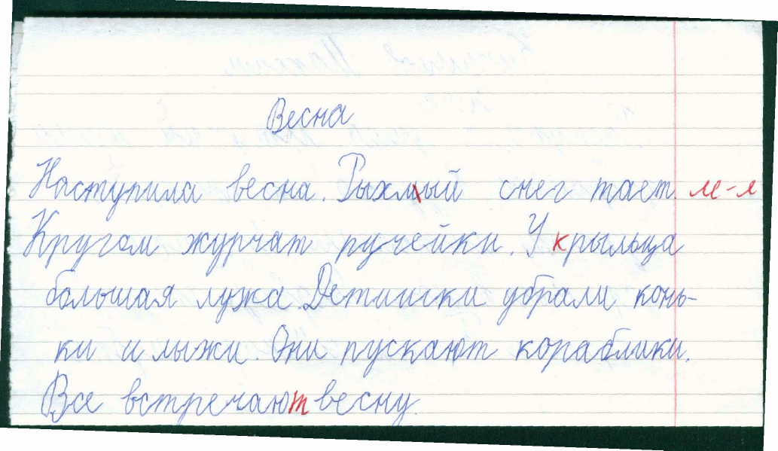Рис. 6. Списывание с печатного текста Максима К. 8 лет, ученика 2 класса.

в) пропуски слогов (рис. 7):
пускают – «пуска», лисица –
«лица», кораблики – «корабки»;
г) перестановки букв и слогов- в ряде случаев в письме детей возникал обратный порядок букв, иногда точный обратный порядок букв не соблюдался:
кругом – «крумог», наступила –
«наспитула», зима – «зиам», дупло – «дулпо»;
д) вставка букв (рис. 8) буквы, обозначающие гласные и согласные звуки, школьники вставляли с одинаковой частотой:
прикрылся – «порикрылся», снег –
сенег», дупло- «дупуло;

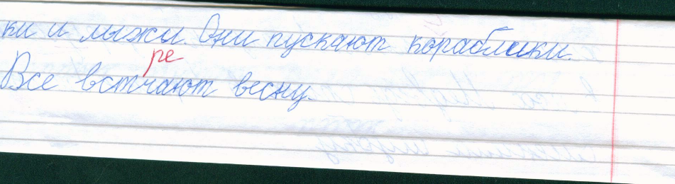
Рис. 7. Списывание с печатного текста Лены А. 8 лет, ученицы 2 класса.

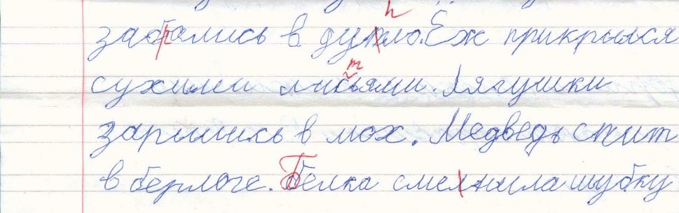
Рис. 8. Письмо под диктовку Никиты Ш. 8 лет, ученицы 2 класса.
6) ошибки обозначения на письме твердости или мягкости согласных звуков- среднее число ошибок , допущенных учащимися в письменных работах – 0,15 . В эту группу включены ошибки, связанные с неправильным употреблением, так называемых, гласных первого и второго ряда и мягкого знака, как показателя мягкости согласных. Значительно чаше ученики допускали ошибки при обозначении мягкости согласных, т.е. не писали мягкий знак или заменяли гласную второго ряда парной ей гласной первого ряда. Этот результат подтверждает данные, представленные Т.М. Сумченко [70].Что касается замен гласных при обозначении мягкости предшествующих согласных, то чаще других школьники писали «а» вместо «я», «у» вместо «ю», «о» вместо «ё», «и» - «ы». Крайне редко встречались замены «е» на «э».
Примеры: прикрылся – «прикрился», весна – «вэсна»,
лягушки – «лагушки»;

7) смешения букв по акустическому сходству – среднее число ошибок, допущенных учениками в письменных работах –0,32.
Примеры:
а) смешения букв, обозначающих парные звонкие и глухие согласные звуки чаще всех смешений дети писали вместо глухого согласного звонкий и звонкий вместо глухого. Полученный нами результат противоречит мнению Р.Е. Левиной [88], согласно которому у детей с нарушениями письма чаще встречаются замены звонких согласных глухими:

Примеры: дупло – «дубло», лужа – «луша»,
берлога – «перлога», белка – «пелка», весна –
«везна», забрались – «сабрались»;

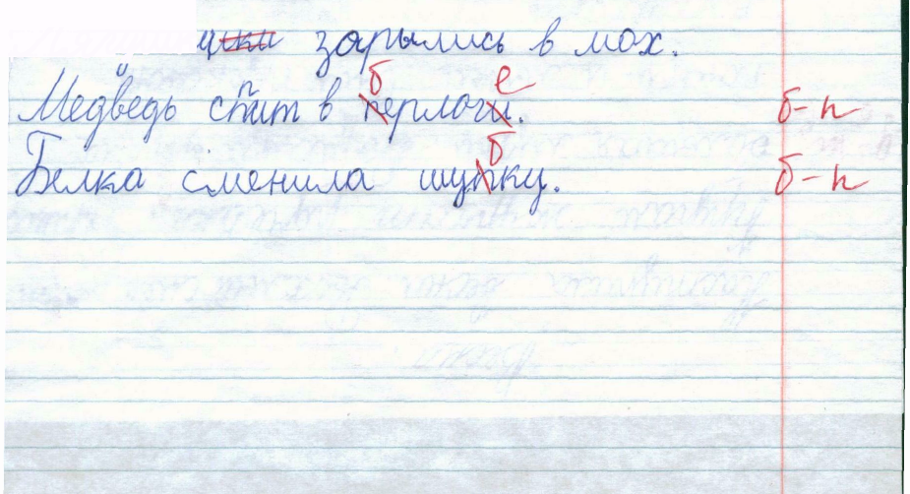

Рис. 9. Письмо под диктовку Вани А. 8 лет, ученика 2 класса.

б) смешения букв, обозначающих гласные звуки в сильной позиции
Были выявлены смешения букв о-а, е-я, о-у, ё-ю, обозначающих

звуки [о] - [а], [э] - [а], [о] - [у]:
наступила – «настопила», мох – «мах»,
медведь – «медвядь»;
в) смешения букв, обозначающих свистящие и шипящие согласные звуки: журчат – «зурчат», лужа – «луза»,
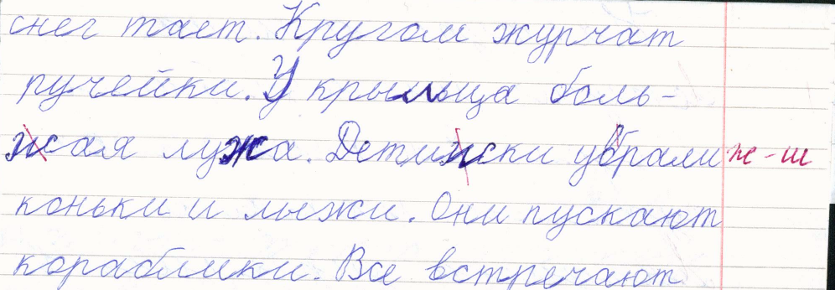
мыши – «мыси»;
Рис. 10. Списывание с печатного текста Максима П. 8 лет, ученика 2 класса

г) смешения букв, обозначающие звуки [р] и [л]:
Примеры: ручейки – «ручельки», кораблики – «колаблики»;

д) смешения букв, обозначающих аффрикаты и их компоненты не
являлись частотной ошибкой
Примеры: журчат – «журцат», ручейки – «рутейки»,
крыльца – «крыльса», летучие – «летущие»;
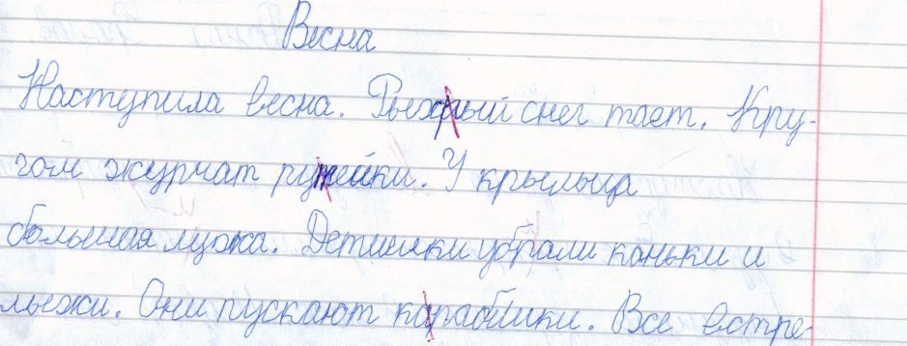
Рис.11. Списывание с печатного текста Альбины У. 8 лет, ученицы 2 класса.

8) смешения букв по кинетическому сходству – к этой группе были
отнесены смешения букв, имеющих сходную форму и
написание. Механизм возникновения подобных ошибок неоднозначен: они могут быть объяснены оптическим и кинетическим сходством букв, а в некоторых случаях кинестетическим (артикуляционным) сходством звуков ими обозначаемых. По этой причине такие смешения на данном этапе исследования были включены в одну группу - среднее чило ошибок в письменных работах – 0,7.
Примеры: и-у, т-п, о-а, а-д, Т–П, б-д, х-ж, ш-щ, т-н, к-т, Р-Г, т-р, п-к,
к-н, п-р, К-Н, к-р, п-н и др.; лужа – «лижа», береза – «береда»,
сухими – «сужими», наступила – «настутила», зарылись –
«зарымись», убрали – «удрали», медведь – «мебведь»;

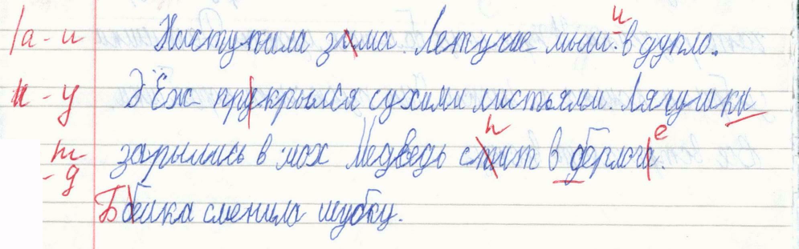
Рис.12. Письмо под диктовку Тани Н. 8 лет, ученицы 2 класса.

9) зеркальное написание буквы – оказалось в целом не характерным для учащихся 2 классов. Такие ошибки составили лишь 3,4% от всего числа ошибок. Тенденция к зеркальности наблюдалась у незначительного числа детей при написании строчных букв э, с, г и прописных букв С, 3, Е, Ё – среднее число ошибок в письменных работах – 0,12.
Примеры: Зима – «Еима», Еж – «Зж», сухими – «эухими».

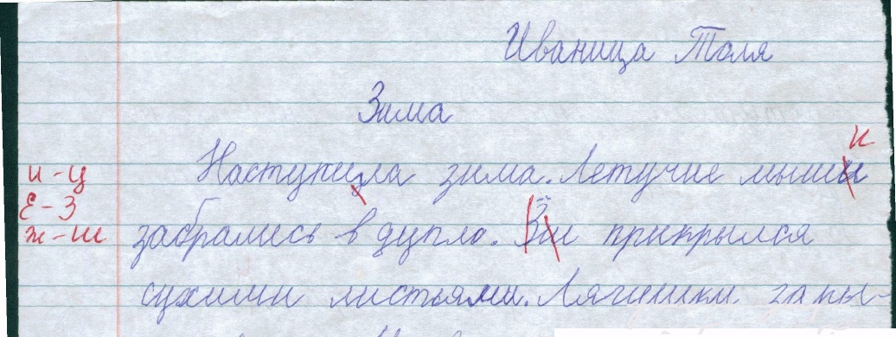
Рис. 13. Письмо под диктовку Толи А. 8 лет, ученика 2 класса.

10) персеверации (застревание) при написании слова дети могли повторить букву несколько раз подряд или написать ее в слове позже - и антиципации (предвосхищение)- они обнаруживались как в начале, так и в середине - среднее число ошибок, допущенных учениками в письменных работах –0,12;
Примеры персевераций в письме: снег тает – «снег таег»,
прикрылся – «прикрыкся»;
Примеры антиципаций в письме: на деревьях – «на девевьях»,
кораблики – «бораблики»;

Рис. 14. Списывание с печатного текста Данила Ф. 8 лет, ученика 2 класса.

11) аграмматизмы – следует обратить особое внимание на то, что при исследовании письма под диктовку и списывания данной группы учеников начальных классов аграмматизмов не обнаружено. Этот факт подтверждает предположение о том, что аграмматизм можно трактовать как нарушение письменной речи и появление его у детей возможно только при порождении высказывания, т.е. в таких школьных письменных работах как изложение или сочинение;

12) орфографические ошибки - среднее число ошибок, допущенных учениками в письменных работах –0,7.

Примеры орфографических ошибок, допущенных учащимися в работах:
зима – «зема», летучие – «литучие», мышь – «мыш», листьями –
«листями», большая – «бальшая», детишки – «дитишки».

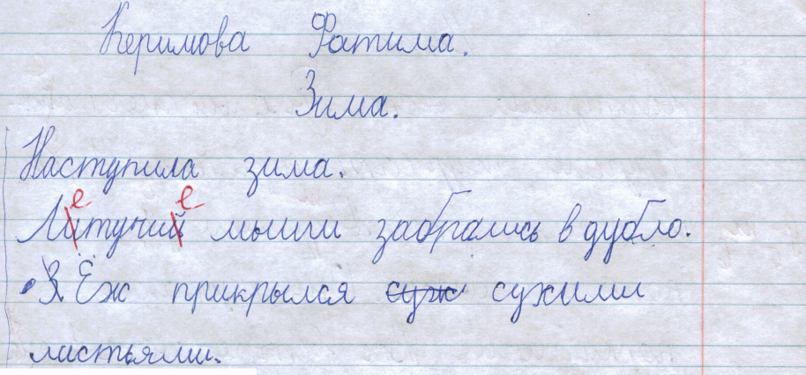
Рис. 15. Письмо под диктовку Фатимы К. 8 лет, ученицы 2 класса.
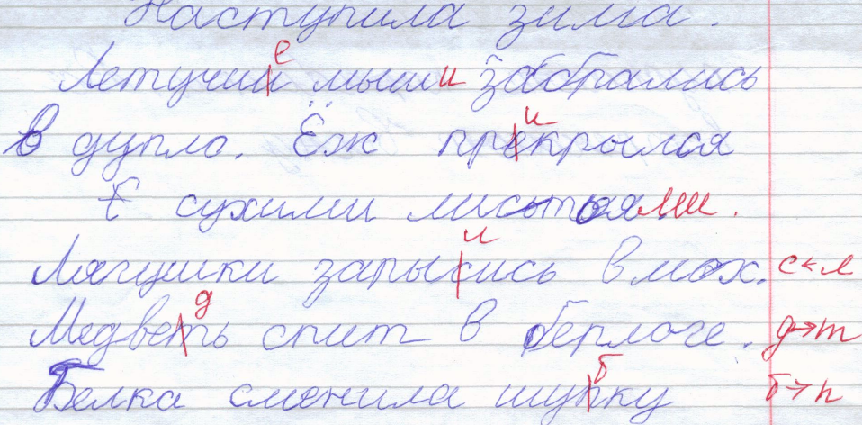
Рис. 16. Письмо под диктовку Гриши К..8 лет, ученика 2 класса.

При изучении письменных работ (диаграмма 2) выявлено, что среди учащихся 2 классов средней общей образовательной школы №946 самыми распространенными специфическими ошибками оказались:
  - пропуск, перестановка, вставка букв и слогов - среднее число ошибок, допущенных учащимися в письменных работах – 0,75;
  - смешения букв по кинетическому сходству - среднее число ошибок, допущенных учащимися в письменных работах – 0,7;
  - смешения букв по акустическому сходству - среднее число ошибок, допущенных учащимися в письменных работах – 0,32;
  - отсутствие в предложении точки и/или заглавной буквы – среднее число ошибок, допущенных учащимися в письменных работах – 0,3.

Реже в письменных работах встречались следующие ошибки:
1) слитное написание слов, чаще служебного слова с
последующим или предыдущим словом

Диаграмма 2

среднее число ошибок, на одного ученика в письменных
работах – 0,22;
2) ошибки обозначения на письме твердости или мягкости
Согласных звуков – среднее число ошибок, допущенных
учащимися в письменных работах – 0,15;
3) неуместное написание заглавной буквы или точки
в середине предложения - среднее число ошибок, допущенных
учащимися в письменных работах – 0,12;
4) зеркальное написание буквы - среднее число ошибок,
допущенных учащимися в письменных работах – 0,12;
5) персеверации и антиципации - среднее число ошибок,
допущенных учащимися в письменных работах – 0,12;
6) раздельное написание частей слова - среднее число
ошибок, допущенных учащимися в письменных работах – 0,1.

При анализе письменных работ детей была отмечено, что для разных учащихся было характерно сочетание тех или иных видов специфических ошибок, т.е. смешанные, что подтверждает необходимость исследования состояния у них устной речи и неречевых функций.

На втором этапе экспериментального изучения по выявлению речевых и неречевых нарушений принимали участие 7 учеников (ЭГ) 2 классов и 7 учеников (КГ) 2 классов.

Исследование состояния звукопроизношения
По данным многих авторов [22; 27], у детей 5 – 9 лет с нормальным интеллектом чаще всего нарушается произношение звука [р] и шипящих. Далее по распространенности следует нарушение произношения свистящих звуков и звука [л].

Следует отметить , что свистящие звуки являются звуками, артикуляторно менее сложными, чем шипящие. Однако, по данным В. И. Бельтюкова [3], свистящие звуки характеризуются наибольшей акустической близостью, что в дальнейшем может привести к специфическим ошибкам на письме.
В картине звукопроизношения большое место занимают смешения звуков, Наиболее распространенными оказались смешения свистящих и шипящих звуков (с-ш, ж-с, с-ч, с-щ), а также сонорных (р-л).
При исследовании состояния звукопроизношения дети охотно включились в работу и с удовольствием рассказывали знакомые стихи, отвечали на вопросы. У 6 из 7 испытуемых (ЭГ) были обнаружены нарушения звукопроизношения и у 4 из 7 испытуемых (КГ).
Таблица 4
Анализ состояния звукопроизношения
Нарушение звукопроизношения | Кол-во учащихся (ЭГ) | % | Кол-во  учащихся (КГ) | %
1.Пропуск звука | 2 | 28,6 | 1 | 14,3
2. Замена звука другим:
-звонкие парными глухими | 2 | 28,6 | 1 | 14,3
-твердые парными мягкими | 2 | 28,6 | 1 | 14,3
-сонорные [р] и [л] | 1 | 14,3 | 1 | 14,3
-аффрикаты и их составляющие | 1 | 14,3 | __ | __
3.Искажения звуков | 4 | 57,2 | 3 | 42,9
4.Недостаточно автоматизированные звуки | 1 | 14,3 | 1 | 14,3

Диаграмма 3
У учащихся 2 классов были выявлены нарушение звукопроизношения в виде:
а) пропуска звука («апка», «ыба», ампа») – у 28,6% учащихся из ЭГ и лишь у 14,3 учащихся из КГ.
б) замена звука другим:
- звонкие заменялись парными глухими (давно – «тавно», козлик – «кослик», большие – «польшие», ждет – «шдет», вафли – «вавли») - у 28,6% учащихся из ЭГ и лишь у 14,3 учащихся из КГ;
- твердые – парными мягкими (лук - «люк», кофта – «кофтя», волосы – «велесы» )- у 28,6% учащихся из ЭГ и лишь у 14,3 учащихся из КГ;
- свистящие – шипящие (шишки – «шиски», сказал – «скажал», щенок – «сенок», пушистый – «пушиштый») - у 14,3% учащихся из ЭГ и у такого же количества учащихся из КГ;
- сонорные [р] и [л] (работа – «лабота», солька – «сойка», холодный – «хородный»);

- аффрикаты или их составляющие (пища – «пича», цапля – «чапля», учитель – «утитель», Петя – «Пеця», курица – «куриса») - у 14,3% учащихся из ЭГ и ни одного учащегося из КГ.
в) искажения звуков в виде увелярного произношения «Р», «РЬ»; нижнего произношения «Ш», «Ж»; межзубный сигматизм «С», «СЬ», «Ш», «Ж», бокового произношения – «Ш», «Ж» - - у 57,2% учащихся из ЭГ и у 42,9% учащихся из КГ.
г) Недостаточно автоматизированные звуки (один звук или несколько звуков группы доступны правильному произношению, но в спонтанной речи искажаются или заменяются) - у 14,3% учащихся из ЭГ и у такого же количества учащихся из КГ.

Артем Е. произносил звук «Л» как «В»: «вось», «вампы»; звонкие согласные заменял глухими: «козлик» - «кослик», «шуба» - «шупа»; твердые заменял парными мягкими: «кофта» - «кофтя», «лук» - «люк».. У Гриши К., например, звук «Р» сформировался как вилярный, у Альбины У. – одноударный. У Миши Ч. выявлено боковое произношение шипящих, а также замена звука «Р» на «Л»: «рак» - «лак», «рыба» - «лыба», а у Димы С. – межзубное произношение свистящих. Мария А. изолированно звук «Ч» произносила правильно, а в спонтанной речи заменяла на «ТЬ»: «тяйник», «отьки». Никита Ш. пропускает звуки «Ш,Ж»: «аба», «апка», «пола», звонкие согласные заменял глухими: «вафли» - «вавли». Руслан А. заменяет звуки по признаку твердости – мягкости «собака» - «себака», «стул» - «стуль».

Диаграмма 4

При исследовании состояния звукопроизношения выявлено следующее:
- получили высокий уровень (4 балла) - произнесли все звуки групп – лишь 14,3% учащихся из ЭГ и 42,3% учащихся из КГ;
- получили выше среднего уровень (3 балла) – те, кому один звук или несколько звуков группы доступны правильному произношению, но в спонтанной речи искажаются или заменяются (недостаточно автоматизированы) – 14,3% учащихся из ЭГ и столько же учащихся из КГ;
- средний уровень получили (2 балла) - те, кто искажал или заменял во всех речевых ситуациях только один или два звука - 14,3% учащихся из ЭГ и столько же учащихся из КГ;
- низкий уровень (1 балл) получили те, кто искажал или заменял все или больше двух звуков – 57,1% учащихся из ЭГ и лишь 28,6% учащихся из КГ.
Данные изучения произношения звуков показали, что дети в речи пользуются достаточным количеством звуков. Однако, некоторые или отсутствуют, либо искажаются, заменяются. А именно замены звуков по различным признакам могут приводить к специфическим ошибкам на письме, так называемые смешения по акустическому сходству.

Исследование фонематического восприятия

Исследование состояния фонематического восприятия выявило, что недостаточную сформированность функций речеслухового анализатора при сохранном физическом слухе. У детей наблюдались затруднения многих детей в различении сходных звуков, отличающихся одним фонематическим признаком. Ученики затруднялись в анализе услышанного и его воспроизведении (на уровне слога, слова).
Таблица 5
Анализ состояния фонематического восприятия
Материал исследования | Кол-во человек в % (ЭГ) |  |  |  | Кол-во человек в % (КГ)
 | Высокий уровень  (4 балла) | Уровень выше среднего (3балла) | Средний уровень  (2балла) | Низкий уровень (1 балл) | Высокий уровень  (4 балла | Уровень выше среднего (3балла | Средний уровень  (2балла) |  | Низкий уровень (1 балл)
1.Оппозицион-  ные слоги | 28,6 | 14,3 | 14,3 | 42,8 | 28,6 | 28,6 | ___ | 42,8
2. Предмет. картинки на слова кваз-мы | 28,6 | 28,6 | 14,3 | 28,6 | 28,6 | 28,6 | 28,6 | 14,3

При исследовании фонематического восприятия с помощью оппозиционных слогов (диаграмма 5), лишь 28,6% учащихся их ЭГ и 28,6% учащихся из КГ справились с заданием без ошибок. Остальные учащиеся из ЭГ (71,4%) и КГ (71,4%) допускали следующие ошибки: десять детей из 14 (Руслан А., Мария А., Никита Ш., Валя Л., Артем Е., Таня Н., Дима Ш., Даша Ш., Миша Ч., Альбина У.) испытывали большие трудности в дифференциации и различении звуков, особенно оппозиционных слогов. Например, Дима Ш. – серию слогов да – та – та воспроизвел как да – та – да, а серию слогов ка – га – ка – как га – га – га; Даша Ш. – та – да – да; ка – га – га; Валя Л. – да – да – та – та; ка – ка – ка; Таня Н. – та – сда – да; га – га – га.

Диаграмма 5
Диаграмма 6

При предъявлении предметных картинок на слова – квазиомонимы (диаграмма 6) справились лишь 28,6% учащихся из ЭГ и такое же количество учащихся из КГ. Тогда как 71,4% учащихся из ЭГ и КГ допускали следующие ошибки:
- ошибались при показе картинок, изображающих слова – квазиомонимы: парные звонкие и глухие согласные (коза – коса, игра – икра, сова – софа и др.);
- ошибались при показе картинок, изображающих слова – квазиомонимы: твердые и мягкие согласные (лук – люк, мышка – мишка и др.).

Лишь четверо детей (Гриша К., Дима С., Лена А., Вова К.) правильно распознавали оппозиционные слоги и слова.

Исследование языкового анализа и синтеза

При исследовании языкового анализа и синтеза у большинства учащихся задания вызывали определенные трудности. Операцию подсчета слов в предложении выполняли неуверенно, допуская ошибки. Так, например, Валя Л. сказал, что предложение МАМА ЧИСТИТ РАМУ состоит из 4 слов. Трое же детей считали слоги вместо слов, например, Дима Ш. сказал, что в предложении 9 слов, но при повторной инструкции исправился и дал правильный ответ; Таня Н. - 10 слов, а Артем Е. сказал, что предложение ОСЕНЬЮ ЧАСТО ЛЬЮТ ДОЖДИ состоит из 14 слов, потом посчитал еще раз и сказал, что из 2 слов.

Диаграмма 7

При исследовании анализа предложений на слова выявлено следующее:
- с заданием без ошибок в полном объеме на высокий уровень (4 балла) справились 10 человек (Гриша К., Дима С., Лена А., Вова К., Даша Ш, Руслан А., Мария А., Никита Ш., Альбина У., Миша Ч.). Пять человек из ЭГ, что составило 71,4% от общего количества учащихся из экспериментальной группы, ровно столько же и из контрольной группы;
- средний уровень (3 балла) получили те учащиеся, кто при выполнении задания допустили 1- 2 ошибки - лишь 14,3% учащихся из ЭГ;
- ниже среднего уровень (2 балла) получили те дети, кто при выполнении задания, допустил более 2 ошибок, принимал помощь экспериментатора – лишь 14,3% учащихся из КГ;

- низкий уровень (1 балл) получили те, кто не выполнил задания, отказался от выполнения – по 14,3% учащихся как из ЭГ, так и из КГ.
При делении слов на слоги дети пропускали слоги с заданием справились 5 человек (Гриша К., Дима С., Лена А., Вова К., Даша Ш.). Обследование показало, что анализ слов со стечением согласных; наличие трехсложных слов с одним или двумя закрытыми слогами; четырехсложные слова, состоящие из слогов различной сложности вызывали выраженные затруднения при анализе.
Примеры:
Таня Н. – светофор (4 слога), карандаш (4 слога);
Дима Ш. – поднос (3 слога);
Никита Ш.- карандаш (5 слогов).
Выполнили задания в полном объеме 42,9% учащихся из ЭГ и 57,1% из КГ
Только 3 детей из ЭГ справились с заданиями без ошибок, что составило 42,9% от общего количества детей из ЭГ. Из контрольной группы справились с заданиями без ошибок 4 испытуемых, что составило 57,1% от общего количества детей из КГ.

При исследовании слогового синтеза учащиеся допускали следующие ошибки:
- опускали слоги (Руслан А. при инструкции «Скажи слово слитно
ско-во-ро-да», сказал «скорода»);
- добавляли или заменяли слоги (Артем Е.- «сковоровода»; а, при инструкции «Скажи предложение по словам – Нас –ту-пи-ла вес-на» - «Насутупила весна»; Дима Ш. при инструкции «Скажи предложение по словам – На сто-ле ле-жат кни-ги» - сказал «На поле лежат книги»);
- переставляли слоги (Никита Ш. при инструкции «Скажи предложение по словам – На сто-ле ле-жат кни-ги» - сказал «На столе желат книги»).

Диаграмма 8

При исследовании слогового анализа и синтеза выявлено следующее:
- с заданием без ошибок в полном объеме на высокий уровень (4 балла) справились 28,6% учащихся из экспериментальной группы и 42,9% учащихся из КГ ;
- средний уровень (3 балла) получили те учащиеся, кто при выполнении задания допустили 1- 2 ошибки – лишь 14,3% учащихся из ЭГ;
- ниже среднего уровень (2 балла) получили те дети, кто при выполнении задания, допустил более 2 ошибок, принимал помощь экспериментатора – 57,1% учащихся из КГ;
- низкий уровень (1 балл) получили те, кто не выполнил задания, отказался от выполнения – лишь 14,3% учащихся к из ЭГ и 42,9% учащихся из КГ.

При исследовании фонематического синтеза большее количество детей справилось с заданием, лишь 14,3% учащихся из ЭГ не справился с заданием, 28,6% учащихся из КГ.
Диаграмма 9

При исследовании фонематического синтеза учащиеся допускали следующие ошибки:
- опускали звуки (Никита Ш. –(«к-а-р-т-а» - «кара», «к-а-н-а-в-а» - «канав»); - заменяли звуки (Таня Н. –(«к-а-н-а-в-а» - «канал»;Альбина У. –«з-в-у-к» - «сук»);
- переставляли звуки (Никита Ш. – «з-в-у-к» - «взук»).

Таблица 6
Исследование языкового анализа и синтеза
Виды языкового анализа и синтеза | Кол-во человек в % (ЭГ) |  |  |  | Кол-во человек в % (КГ)
 | 4  балла | 3  балла | 2  балла | 1  балл | 4  балла | 3  балла | 2  балла |  | 1  балл
1.Анализ предложений на слова | 71,4 | 14,3 | __ | 14,3 | 71,4 | __ | 14,3 | 14,3
2. Слоговой анализ и синтез | 28,6 | __ | 57,1 | 14,3 | 42,9 | 14,3 | __ | 42,9
3.Фонематический синтез | 28,6 | 57,1 | __ | 14,3 | 57,1 | 14,3 | __ | 28,6

По таблице исследования языкового анализа и синтеза среди учащихся 2 классов средней общей образовательной школы №946 с анализом предложений на слова справились 71,4% учащихся как из ЭГ так и из КГ, с заданиями на слоговой анализ и синтез справились без ошибок только 28,6% учащихся из ЭГ и 42,9% учащихся из КГ, что на 14,3% больше ЭГ и в заданиях на фонематический синтез не допустили ошибок 28,6% учащихся из ЭГ и 57,1% учащихся из КГ, что в два раза больше ЭГ.
Таким образом, выявленные трудности анализа и синтеза слов, могут свидетельствовать о том, что процесс овладения письмом у данных детей будет происходить с большими трудностями, так как умение производить
анализ и синтез является главным элементом в овладении грамотой и навыком письма.

Исследование звукослоговой структуры слова

При исследовании состояния звукослоговой структуры слова почти все дети затруднялись в правильном и четком воспроизведении слов, предлагаемых для повторения.

Таблица 7
Исследование звукослоговой структуры слова
Материал исследования | Кол-во человек в % (ЭГ) |  |  |  | Кол-во человек в % (КГ)
 | 4  балла | 3  балла | 2  балла | 1  балл | 4  балла | 3  балла | 2  балла |  | 1  балл
Предложения из слов сложной слоговой структуры | 14,3 | 14,3 | 28,6 | 42,8 | __ | 14,3 | 57,1 | 28,6

По таблице исследования звукослоговой структуры слова видно, что с заданием без ошибок справились только 14,3% учащихся из ЭГ, из КГ с заданием без ошибок не справился ни один учащийся. Низкий бал получили 42,8% учащихся из ЭГ и 28,6% учащихся из КГ.

Учащиеся допускали следующие виды ошибок:
- изменяли структуру слогов внутри слова (замена открытым и наоборот, упрощение слога за счет пропуска согласного звука при стечении с сохранением общего количества слогов в слове), например, Руслан А. – сыворотка из под простокваши – «сыворока из под ротокваши»; Даша Ш. – «сыворота из под протокваши»;
- нарушение слоговой структуры слова:
а) пропуски слогов: например, Артем Е. – вместо «сыворотка из под
простокваши» повторил – «сыротка из ростокваши»; продукты
продаются в универсаме, а одежда в магазине – «продукты даются в увераме, а одежда в увермаге»;
б) перестановки слогов: например, Дима Ш. вместо – «продукты продаются в универсаме, а одежда в магазине» повторил – «продукты продаются в увенирсаме, а одежда в увернимаге»;

в) вставки слогов: например, Альбина У. Вместо – «сыворотка из под простокваши» повторила – «сыворовотка из простокваши»; Мария А. – «сыворотка из – за под просторокваши».
Диаграмма 10

Таким образом, выявленные нарушения данного характера могут свидетельствовать о том, что процесс овладения письмом у данных детей будет происходить с большими трудностями, так как умение воспроизводить слова сложной слоговой структуры является неотъемлемым элементом в
овладении грамотой и навыком письма. Впоследствии нарушения звукослоговой структуры могут привести школьников к дисграфии.

Исследование состояния двигательных функций руки
Изучение состояния двигательных функций руки имело целью выявление особенностей кинетической и динамической организации двигательного
акта, что важно для формирования графо - моторных навыков у младших школьников.

1) Кинестетический праксис
Примерно в половине случаев отмечены проявления синкинезий: либо синкинезии противоположной руки, либо другой руки и артикуляционных органов, либо те и другие в сочетании с синкинезиями ног.
Руслан А.,Валя Л., Гриша К.,- «пересчет» пальцев выполняли некоординированно, напряженно, пропуская то один, то другой палец. При этом отмечены лишние движения, повторное смыкание пальцев, синкинезии на другой руке. При «пересчете» на обеих руках — асинхронность движений, пропуски пальцев, возвраты. Одновременное чередование кулака и ладони на двух руках не смогли выполнить: делали только симметричные движения (одновременно два кулака либо две ладони). У Альбина У.- выявлены неточность смыкания пальцев, синкинезии другой руки, повышенный мышечный тонус. У Миши Ч. и Марии А. - выявлен медленный темп, напряженность рук. В клавиатурных движениях пальцы напоминают колышки.
У Дима Ш. - «пересчет» пальцев — напряженно, с синкинезиями другой руки, губ, языка. «Пересчет» пальцев на обеих руках одновременно - асинхронно (1-2-ой на одной руке и 1-4-ый - на другой), со сбоями.
Таня Н., Даша Ш. - в пробе «кулак – ребро - ладонь» движения очень нестабильны и неловки: каждый раз по-иному сжимают кулак и складывают пальцы в кольцо. В пробе «кулак - ребро- ладонь» нельзя различить
трехчленное действие (пропуски, изменение последовательности...). Чередование клавиатурных движений не удается даже с проговариванием, при этом явственны синкинезии другой руки и ног.
Артем Е. - «пересчет» пальцев на одной руке выполнил правильно, приговаривая в такт движениям: «Так—так, так-так—х—х». При одновременной работе обеих рук ошибался (пропуск пальцев, отставание правой руки), при этом напряженно следил за своей правой рукой.

Диаграмма 11

При исследовании кинестетического праксиса выявлено, что правильно, самостоятельно выполнили позы без дополнительных разъяснений по зрительному и по тактильному образцу, а также перенос поз только 28,6% учащихся из ЭГ и 14,3% учащихся из КГ. Неточно, замедленно (поиск позы), после нескольких попыток, многократных повторений со стороны экспериментатора воспроизвели позы большее количество учащихся, а именно 42,9% учащихся из ЭГ и 57,2% учащихся из КГ. Неправильно находили позы, даже после многократных повторений со стороны экспериментатора, 28,6% учащихся из ЭК и ровно столько же (28,6%) учащихся из КГ.
- Динамический праксис.
Пробы на исследование динамического праксиса вызвали еще большие
затруднения у детей из ЭГ и КГ при выполнении. Большинство детей неверно выполняли задания, даже после многократных повторений со стороны экспериментатора. Так, например, Мария А., Артем Е., Дима Ш., Валя Л. постоянно путались и сбивались, застревая (персеверировали) на

каком – нибудь одном движении, то на кулаке, то на ладони, даже не помог счет вслух (на раз – два- три). Руслан А. вообще отказался от выполнения задания.
Еще большие трудности возникли при чередовании кулака – ребра – ладони двумя руками одновременно, многим удавались — только парные движения (два кулака либо две ладони). И лишь Никита Ш., Дима С. - чередование кулака – ребра - ладони выполняли правильно, но громко приговаривали: «И—раз, и—два...».
Диаграмма 12

По результатам исследования динамического праксиса правильно, самостоятельно выполнили пробы, без дополнительных разъяснений со стороны экспериментатора только 14,3% учащихся из ЭГ и 0% из КГ. Замедленно воспроизводили, а также с трудностями при переключении с одной позы на другую, задание выполняли только после нескольких попыток, многократных повторений со стороны экспериментатора 28,6% учащихся из ЭГ ровно столько же учащихся (28,6) и из КГ. НЕ справились с заданием, неправильно находили позы, даже после многократных

повторений со стороны экспериментатора больше всего учащихся, а именно 57,2% детей из ЭГ и 71,4% учащихся из КГ.
Таблица 8

Исследование состояния двигательных функций руки
Виды исследования состояния двигательных функций руки | Кол-во человек  в % (ЭГ) |  |  | Кол-во человек в % (КГ)
 | 3  балла | 2  балла | 1  балл | 3  балла | 2  балла | 1  балл
1.Исследование кинестетического праксиса | 28,6 | 42,9 | 28,6 | 14,3 | 57,2 | 28,6
2. Исследование динамического праксиса | 14,3 | 28,6 | 57,2 | __ | 28,6 | 71,4

По таблице исследования состояния двигательных функций руки среди учащихся 2 классов средней общей образовательной школы №946 - видно следующее:
1) - хорошая кинестетическая организация движений у 28,6% учащихся из ЭГ и у 14,3% учащихся из КГ;
- хорошая динамическая организация движений у 14,3% учащихся из ЭГ и у 0% учащихся из КГ;
2) - кинестетические трудности у 42,9% учащихся из ЭГ и у 57,2% учащихся из КГ;
- динамические затруднения у 28,6% учащихся из ЭГ и ровно у такого же количества учащихся (28,6%) из КГ;
3) - выраженные кинестетические нарушения у 28,6% учащихся из ЭГ такого же количества учащихся (28,6%) из КГ;
- выраженные динамические нарушения у 57,2% учащихся из ЭГ и у 71,4% учащихся из КГ.

Таким образом, можно предполагать, что обнаруженные трудности динамической и кинетической организации движений являются одной из причин, затрудняющих усвоение графо-моторных навыков в начальной школе.
Исследование состояния пространственного праксиса
При исследовании состояния пространственного праксиса дети в процессе проведения проб испытывали значительные затруднения.

Диаграмма 13

На гистограмме показано, что правильно выполнили все пробы по зрительному образцу, без дополнительных разъяснений только по 14,3% учащихся из ЭГ и из КГ. Большее количество детей выполняли пробы неточно, замедленно, требовалось несколько попыток для выполнения задания, многократные повторения инструкций со стороны экспериментатора.

Так Руслан А., Артем Е., Леусов В. использовали правую и левую руку для выполнения задания. Также они затруднялись в определении схемы собственного тела. Леусов В. пробу на ориентацию в схеме собственного тела выполнял с ошибками, постоянно меняя свое мнение. Все дети, кроме Марии А. и Миши Ч. выполняли отраженные действия практически всегда зеркально. Артем Е. и Никита Ш. при инструкции «покажи правой рукой левое ухо» показывали правой рукой правое ухо и наоборот. Дима Ш. постоянно спрашивал: «Я все правильно делаю?».
Таблица 9

Исследование пространственного праксиса
Материал исследования | Кол-во человек  в % (ЭГ) |  |  | Кол-во человек в % (КГ)
 | 3  балла | 2  балла | 1  балл | 3  балла | 2  балла | 1  балл
Пробы Хеда | 14,3 | 28,6 | 57,2 | 14,3 | 42,9 | 42,9

По таблице исследования пространственного праксиса видно следующее:

- правильно выполнили все задания по зрительному образцу без дополнительных разъяснений по 14,3% учащихся из ЭГ и из КГ;
- пробы воспроизводили неточно, замедленно , требовалось несколько попыток для выполнения задания, многократные повторения инструкций со стороны экспериментатора – 28,6% учащихся из ЭГ и 42,9% учащихся из КГ;
- неверно выполняли пробы, в том числе зеркально, но отказа от выполнения заданий не было – 57,2% учащихся из ЭГ и 42,9% учащихся из КГ.

Полученные результаты могут свидетельствовать о том, что пространственные представления у детей еще недостаточно сформированы, что может влиять на письмо.
Исследование слухо – моторных координации
Исследование слухо - моторных координации выявило у значительной части детей трудности анализа раздражении неречевого характера (по ритму и числу ударов), а также трудности воспроизведения правильно воспринятого на слух образца за счет несовершенства двигательных функций руки. Еще одна причина ошибочного выполнения заданий этого типа — в несформированности четких связей между двигательной системой и слуховым анализатором.
Валя Л. — допускал многочисленные ошибки в заданиях всех типов. Так, по слуховому образцу (ритм отстукивался вне поля зрения испытуемого) воспроизвел предложенные ритмы следующим образом:
Образец: 111-111-111 Выполнение: 111-1-1-1-1 1-1-1.
По словесной инструкции «Ударяй по два раза» уловил ритм с 3-ей попытки. Под счет: «Раз-два, раз-два» - делала поначалу верно, затем: 111-111-111... Ошибся в подсчете быстрых ударов: два быстрых - как три быстрых.
Мария А.- в сериях по три удара в попытке дала: 111-1., 111-1. Отстукивала очень громко, с чрезмерным усилием. Ошибки свои замечала сама.
Миша Ч. - при указании: «Достаточно» сразу не останавливался. Задания по подсчету серий быстрых и медленных ударов выполнил без ошибок. Слуховой анализ развит у мальчика хорошо, страдает динамическая организация двигательного акта за счет несовершенства моторной функции.
Дима Ш. - ритм (два сильных — три слабых) воспроизводил без разницы сильных и слабых ударов. Сам пытался это исправить.
При исследовании слухо – моторной координации на воспроизведение простых ритмов (диаграмма 14) выявлено, что правильно отстучали

(высокий уровень) все ритмы 42,9% учащихся из ЭГ и 57,1% учащихся из КГ. Задание выполнили точно, но замедленно и после многократных повторений инструкций со стороны экспериментатора (средний уровень) – 42,9% учащихся из ЭГ и столько же учащихся (42,9%) из КГ. Задания выполнили неточно, неправильно отстукивали простые ритмы (уровень ниже среднего) лишь 14,3% учащихся из ЭГ. Низкий уровень не получил ни один учащийся ни из ЭГ, ни из КГ.
При исследовании слухо – моторной координации на воспроизведение акцентированных ритмов (диаграмма 15) выявлено, что правильно отстучали (высокий уровень) все ритмы 28,6% учащихся из ЭГ и 42,9% учащихся из КГ. Задание выполнили точно, но замедленно и после многократных повторений инструкций со стороны экспериментатора (средний уровень) – 14,3% учащихся из ЭГ и 28,6% учащихся из КГ. Задания выполнили неточно, неправильно отстукивали простые ритмы (уровень ниже среднего) – 28,6% учащихся из ЭГ и 14,3% учащихся из КГ. Неверно отстукивали ритмы, даже после многократных повторений со стороны экспериментатора, отказались от выполнения (низкий уровень) 28,6% учащихся из ЭГ и лишь 14,3% учащихся из КГ.
При исследовании слухо – моторной координации на воспроизведение ритмов по речевой инструкции (диаграмма 16) выявлено, что правильно отстучали (высокий уровень) все ритмы по 28,6% учащихся как из ЭГ, так и из КГ. Задание выполнили точно, но замедленно и после многократных повторений инструкций со стороны экспериментатора (средний уровень) –также по 28,6% учащихся из ЭГ и из КГ. Задания выполнили неточно, неправильно отстукивали простые ритмы (уровень ниже среднего) –14,3% учащихся из ЭГ и 28,6% учащихся из КГ. Неверно отстукивали ритмы, даже после многократных повторений со стороны экспериментатора, отказались от выполнения (низкий уровень) 28,6% учащихся из ЭГ и лишь 14,3% учащихся из КГ.

Диаграмма 14

Диаграмма 15 Диаграмма 16

Таблица 10
Исследование слухо - моторной координации
Виды исследования слухо – моторной координации | Кол-во человек в % (ЭГ) |  |  |  | Кол-во человек в % (КГ)
 | 4  балла | 3  балла | 2  балла | 1  балл | 4  балла | 3  балла | 2  балла |  | 1  балл
1.Воспроизведение простых ритмов | 42,9 | 42,9 | 14,3 | __ | 57,1 | 42,9 | __ | __
2.Воспроизведение акцентированных ритмов | 28,6 | 14,3 | 28,6 | 28,6 | 42,9 | 28,6 | 14,3 | 14,3
3.Воспроизведение ритмов по речевой инструкции | 28,6 | 28,6 | 14,3 | 28,6 | 28,6 | 28,6 | 28,6 | 14,3

По таблице исследования слухо – моторной координации видно, что правильно отстучали все ритмы (высокий уровень) в 2,5 раза больше учащихся как из ЭК так и из КГ, чем учащихся, которые неверно выполнили задания, даже после многократных повторений инструкций со стороны экспериментатора.
Трудности воспроизведения воспринятого на слух образца (ритмов) могут влиять на процесс овладения письмом и затруднять усвоение графо-моторных навыков в начальной школе за счет несформированности четких связей между двигательной системой и слуховым анализатором.
Исследование зрительно -пространственных функций
При исследовании зрительного гнозиса дети активно включились в работу, эксперимент показался им интересным и увлекательным. Особенно с большим интересом дети «отгадывали» изображение на наложенных рисунках, всем удалось правильно назвать изображения. Все дети при выполнении этого задания получили по 4 балла (высокий уровень).

Более сложным для детей оказалось узнавание перевернутых букв. Так, например Артем Е. вместо К назвал Н, Гриша К. вместо П назвал И, Мария А. вместо Ч назвала Ц, Даша Ш. вместо М назвала Н.
При исследовании зрительно– пространственных функций (диаграмма 17), при выполнении задания на узнавание перевернутых букв правильно, самостоятельно выполнили задание без дополнительных разъяснений со стороны экспериментатора (высокий уровень) 57,2% учащихся из ЭГ и 42,9% учащихся из КГ. Задание было выполнено неточно, после нескольких повторений инструкций (средний уровень) 42,9% учащимися из ЭГ и 57,2% учащимися из КГ. Низкий уровень не получил ни один учащийся ни из ЭГ , ни из КГ.
Диаграмма 17 Диаграмма 18

Составление картинок из 5-6 частей (диаграмма 18) выполнили все без ошибок, кроме Никиты Ш. и Вали Л., которые постоянно крутили по столу разрезные части картинок, но так и не смогли до конца собрать картинки, их движения отличались неловкостью и скованностью.

При исследовании зрительно – пространственных функций, при выполнении задания на составление картинок из 5-6 разрезных частей правильно, самостоятельно выполнили задание без дополнительных разъяснений со стороны экспериментатора (высокий уровень) 71,4% учащихся из ЭГ и 100% учащихся из КГ. Задание было выполнено неточно, дети не смогли до конца составить разрезные картинки, даже после нескольких повторений инструкций (средний уровень) 28,6% учащимися из ЭГ и 0% учащимися из КГ. Низкий уровень не получил ни один учащийся ни из ЭГ, ни из КГ.
Таблица 11
Исследование зрительно – пространственных функций
Материал исследования | Кол-во человек  в % (ЭГ) |  |  | Кол-во человек в % (КГ)
 | 3  балла | 2  балла | 1  балл | 3  балла | 2  балла | 1  балл
1. Наложенные изображения | 100 | __ | __ | 100 | __ | __
2. Перевернутые буквы | 42,9 | 57,2 | __ | 57,2 | 42,9 | __
3. Разрезные картинки на 5-6  частей | 71,4 | 28,6 | __ | 100 | __ | __

По таблице исследования зрительно – пространственных функций видно, что практически со всеми заданиями учащиеся, как из ЭК, так и из ГК справились успешно. Ни один учащийся ни в одном задании не получил низкий уровень. Зато при узнавании наложенных изображений все 100% учащихся (высокий уровень) как из ЭГ, так и из КГ не допустили ни одной ошибки. А при узнавании перевернутых букв правильно и самостоятельно,

без дополнительных разъяснений (высокий уровень) выполнили задание 42,9% учащихся из ЭГ и 57,2% учащихся из КГ. Задание было выполнено неточно, дети не смогли до конца составить разрезные картинки, даже после нескольких повторений инструкций (средний уровень) 28,6% учащимися из ЭГ и 0% учащимися из КГ. Низкий уровень не получил ни один учащийся ни из ЭГ, ни из КГ. При составлении картинок из 5-6 разрезных частей 100% учащихся из КГ справились с заданием (высокий уровень) и 71,4% учащихся из ЭГ, что на 28,6% учащихся меньше, чем из КГ. Задание было выполнено неточно, дети не смогли до конца составить разрезные картинки (средний уровень) 28,6% учащимися из ЭГ и 0% учащимися из КГ. Низкий уровень не получил ни один учащийся ни из ЭГ, ни из КГ.
По результатам исследования зрительно – пространственных функций зрительный гнозис у детей еще до конца не сформирован. Поэтому необходимо также и в этом направлении вести систематическую работу по предупреждению появления ошибок на письме школьников.

